Unité U 52 – Conduite de Projet/Chantier

Le référentiel définit un pôle d’activité « Conduite de projet/chantier » avec ses tâches professionnelles associées :
Activité 5 : conduite de projet/chantier :
T 5.1 : s’approprier et vérifier les informations relatives au projet/chantier ;
T 5.2 : planifier les étapes du projet/chantier ;
T 5.3 : assurer le suivi de la réalisation du projet/chantier (coûts, délais, qualité) ;
T 5.4 : faire appliquer les règles liées à la santé, la sécurité et l’environnement ;
T 5.5 : gérer et animer l’équipe projet/chantier.

L’unité U52 permet de valider tout ou partie des compétences en relation avec ce pôle d’activité :
- C1 : recenser et prendre en compte les normes, les réglementations applicables au projet/chantier ;
- C3 : gérer les risques et les aléas liés à la réalisation des tâches ;
- C12 : gérer et conduire (y compris avec les documents de: organisation, planification, suivi, pilotage, réception etc.) le projet/chantier.

Pour que le stage puisse participer à l’évaluation de U52, il est nécessaire que les tâches confiées au stagiaire correspondent en tout ou partie aux 5 tâches professionnelles citées plus haut et soient contractualisées dans la convention.

La formation
L’objectif de la formation est d’amener les étudiants à être en capacité de prendre en charge :
- l’organisation et la planification d’un chantier ou d’un projet ;
- le pilotage et l’animation d’équipes lors de la réalisation du chantier ou du projet ;
- la réception et le contrôle qualité de la réalisation.

Durant la première année de BTS et à des périodes définies, des temps sont consacrés à la formation des étudiants.

Ils devront réaliser plusieurs activités où ils seront mis en situation :
- d’apprentissage des techniques de réalisation ;
- de réalisation en tant qu’exécutant en étant encadrés par un pilote qualifié ;
- d’organisation et planification d’une réalisation ;
- de pilotage d’un groupe d’exécutants électriciens dans une réalisation ;
- de contrôle de la qualité de la réalisation.

Exemple d’organisation pédagogique (avec positionnement du stage en fin de semestre 3) :

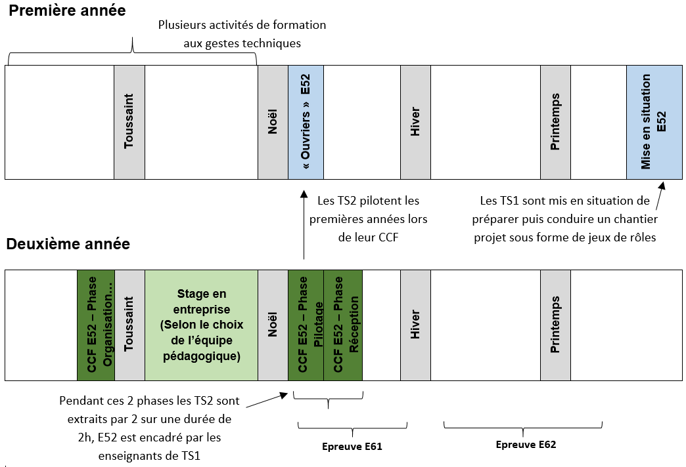

Remarque : le positionnement dans l’année des différentes étapes peut être aménagé en fonction des choix de l’équipe pédagogique (en fonction du placement du stage en entreprise notamment).

Etape 1 – Formation : en première année, le début de formation des étudiants (premier semestre) comporte des activités d’apprentissage des gestes techniques de base (câblages industriels, réalisations tertiaires, sécurité dans les interventions, mise en service…).

Etape 2 – Formation : lors de la phase pilotage du CCF E52 des 2^{èmes} années (TS2), les premières années (TS1) sont mis en situation d’exécutants électriciens et réalisent le projet/chantier sous la conduite des deuxièmes années.

Etape 3 – Evaluation formative : en fin de première année, les TS1 préparent puis réalisent entre eux par groupes de 4 un projet/chantier (8 heures de réalisation, 2h de pilotage chacun) avec une rotation de type « jeu de rôle ». L’organisation est celle qui était proposée dans le référentiel précédent mais l’évaluation n’est que formative.

Etape 4 – Certification : durant la deuxième année, les étudiants préparent (organisation, planification…) par groupe de 4 (avant la toussaint) et pilotent (après Noël) un projet/chantier durant lequel les exécutants peuvent être les TS1. La réception du chantier a lieu à l’issue de sa réalisation.

L’évaluation certificative (modalité CCF) :
Comme indiqué dans le référentiel, l’évaluation s’appuie sur « …au moins une activité de conduite (organisation, planification, pilotage, suivi, réception) d’un projet/chantier de réalisation » ... « …Cette réalisation est assurée par d’autres étudiants, apprentis, élèves ou personnels en centre de formation ou en entreprise… ».

C’est l’organisation et l’encadrement d’équipe qui est évalué et non la maîtrise des gestes techniques que la réalisation nécessite.
Pour les centres de formation habilités, la forme choisie est celle du CCF organisé par l’équipe enseignante assurant la formation des étudiants. Cette évaluation s’inscrit dans la continuité des activités de formation. Elle a lieu à des périodes et sur des activités définies par l’équipe enseignante.

L’activité de conduite d’un projet/chantier est découpée en trois phases :
- phase 1 : organisation et planification du projet/chantier, préparation de la phase de pilotage et de suivi de réalisation et préparation de la phase de contrôle et de réception ;
- phase 2 : pilotage du projet/chantier, suivi de réalisation, gestion des risques et des aléas;
- phase 3 : contrôle de la qualité et de la conformité du projet/chantier.

La commission d’évaluation doit consigner le niveau d’acquisition des candidats sur une fiche unique qui synthétise le niveau d’acquisition des candidats des trois compétences évaluées dans U52.

La commission d’évaluation doit recueillir pour chaque étudiant durant les 3 phases de l’épreuve des indicateurs à partir des activités menées et les capitaliser grâce à un outil de suivi. Les indicateurs utilisés sont sélectionnés en fonction des activités menées parmi les indicateurs de performance de chaque compétence.

La durée de chacune des phases est donnée ci-après de manière indicative, et la commission d’évaluation est libre de l’adapter en fonction de la typologie et de l’ampleur du projet/chantier support d’évaluation.

Déroulé de l’épreuve (modalités CCF) :
Nota : Le projet/chantier support de l’évaluation doit être le plus authentique possible. Il se déroule soit dans l’établissement de formation, éventuellement dans une salle dédiée à cet usage, soit chez un client externe.

Phase 1 : des groupes sont constitués, chaque étudiant se voit confier l’organisation et la planification du projet/chantier. A partir du CCTP et de l’ensemble des documents techniques nécessaires (plans, schémas, DOE…), l’étudiant dispose d’une durée indicative de 6 à 10 heures pour réaliser un dossier comprenant l’ensemble des documents nécessaires à sa réalisation :
- fiches de travail des ouvriers (personne qui va réaliser) ;
- schémas d’exécution ;
- PPSPS et fiches de sécurité ;
- listes des matériels, des consommables et de l’outillage nécessaire ;
- planification ;
- fiches de consignation ;
- fiches de contrôle et de réception ;
- …

Les documents produits doivent prendre en compte les normes et règlementations, ainsi que les contraintes de qualité, de sécurité de santé et d’environnement.

L’ensemble des 3 compétences C1, C3 et C12 peuvent être observées et consignées dans l’outil de suivi durant cette phase, en sélectionnant dans la liste les indicateurs adaptés.

Phase 2 : lors de la réalisation du projet/chantier, les exécutants peuvent être les étudiants de BTS première année, ou des élèves de bac pro MELEC si l’établissement dispose de ce type de formation et s’il est possible de l’organiser.
Les étudiants se relayent durant la réalisation et pilotent les exécutants sur une durée indicative de 2 à 4h :
- ils veillent à l’avancement et à la bonne exécution des travaux conformément à la planification ;
- ils assurent la sécurité des intervenants ;
- ils doivent s’adapter à toute situation imprévue.

Cette phase se termine par la mise en service et la validation du fonctionnement.

L’ensemble des 3 compétences C1, C3 et C12 peuvent être observées et consignées dans l’outil de suivi durant cette phase, en sélectionnant dans la liste les indicateurs adaptés.

Phase 3 : une revue individuelle d’une durée indicative de 20mn permet à l’étudiant de présenter la réalisation à la commission d’évaluation, d’en faire valider la conformité et de faire un bilan des phases préparation et pilotage.

L’ensemble des 3 compétences C1, C3 et C12 (mais dans cette phase principalement la C12) peuvent être observées et consignées dans l’outil de suivi, en sélectionnant dans la liste les indicateurs adaptés.

Certification
La commission complète la grille d’évaluation qui récapitule l’ensemble des observations capitalisées dans l’outil de suivi (y compris durant le stage s’il participe à l’évaluation) et propose une note au jury.

Lorsque le stage participe à l’évaluation de cette unité, l’évaluation des compétences mobilisées durant le stage compte pour 1/3 de la proposition de note émise par la commission d’évaluation.

